


询价文件

项目名称：长江大学桌椅等家具采购
项目编号：CDZB2017-097
采购单位：国资处、图书馆、计科学院
采购时间：2017年6月

长江大学采购与招投标管理处
二○一七年六月

第一章 询价邀请函
长江大学采购与招投标管理处承担长江大学桌椅等家具采购项目所需货物询价采购工作，欢迎符合条件的供应商参与。
一、采购项目编号：CDZB2017-097
二、采购项目名称：长江大学桌椅等家具采购
三、采购内容：
课桌椅、阅览桌椅、实验桌椅等家具一批（预算金额：18.6万元）；
四、采购方式：询价采购
五、投标人资格要求
1、投标人应具备《政府采购法》第二十二条规定的条件，且是是中华人民共和国境内注册并取得营业执照的独立法人或其他组织；
2、投标人必须具有良好的售后服务机构；
3、投标人必须有相应的经营范围；
4、投标人在“信用中国”（www.creditchina.gov.cn）网站中未被列入失信被执行人、重大税收违法案件当事人名单、政府采购严重违法失信行为记录名单；
六、询价文件的发售（每份100元，无论中标与否费用不退还）：
投标人必须携带：营业执照副本、税务登记证副本、组织机构代码证副本、法人授权委托书及被委托人身份证等材料的原件和复印件（复印件加盖公章且不退）；
报名时间：2017年6月28日至2017年7月4日每天上午9:00时至11：00，下午14:00至17:00时（法定节假日除外）
地 点：长江大学采购与招投标管理处（行政楼421室）
联系人：苏雅君 联系电话：0716-8062728
七、询价文件的递交：
询价文件递交时间：2017年7月6日上午8:30至9:00分，逾期不受理投标（询价文件必须胶装成册，不留活页，密封投递）。
询价文件递交地点：长江大学行政楼402室
八、本项目已进入招标程序，如对招标公告及文件有疑异，请向长江大学采购与招投标管理处质疑。如质疑答复不满意，在答复期满后15个工作日内向长江大学纪委办公室提起投诉。
九、联系方式
长江大学采购与招投标管理处（行政楼421室）
联系人：周三中
联系电话： 0716-8062678

长江大学采购与招投标管理处
2017年6月27日

第二章 货物技术、商务要求
一、货物要求：
序号 | 设备名称 | 数量 | 技术参数
1 | 阶梯教室固定课桌椅 | 126座 | 1、桌面厚度18MM多层板、防火板双幅面前后折弯、宽300MM；  2、立柱40*80*2.0MM椭圆管冲压成型；  3、下脚25*45*2MM扁圆管冲压成型、两头有尼龙防滑脚垫、并有调节水平装置、脚长300MM；  4、座板支架长度≥220MM、钢板厚度≥20MM有缓冲装置、回弹无声；  5、座板、背板尺寸为：450*395*12MM厚、由实木模压成型、外贴防火板；  6、颜色为红樱桃色；  7、阶梯高300MM左右，厂家按要求实地测量；  8、前排需安装挡板，高度600MM
2 | 活动课桌椅 | 280座 | 1、桌面厚度18MM多层板、防火板双贴面前后折弯、宽300MM；  2、立柱40*80*2.0MM椭圆管冲压成型；  3、下脚25*45*2MM扁圆管冲压成型、两头有尼龙防滑脚垫、并有调节水平装置、脚长660MM；  4、座板支架长度≥220MM、钢板厚度≥20MM有缓冲装置、回弹无声；  5、座板、背板尺寸为：450*395*12MM厚、由实木模压成型、外贴防火板；  6、颜色为红樱桃色；  7、前排需安装挡板，高度600MM
3 |  |  | 技术参数 | 示例图片
4 | 阅览桌 | 26张 | 规格：1800*900*750（mm）  桌面采用25MM厚高密度防火板。钢架用脚50圆铁管1.2厚料。横梁为40*100*1.2厚经折弯加工冷轧钢板制成，全套钢架表面处理：经过去油、配洗、磷化、晾干后用粉末静电喷涂，高温烘烤而成。桌面配2个接线孔。颜色为白色。 | 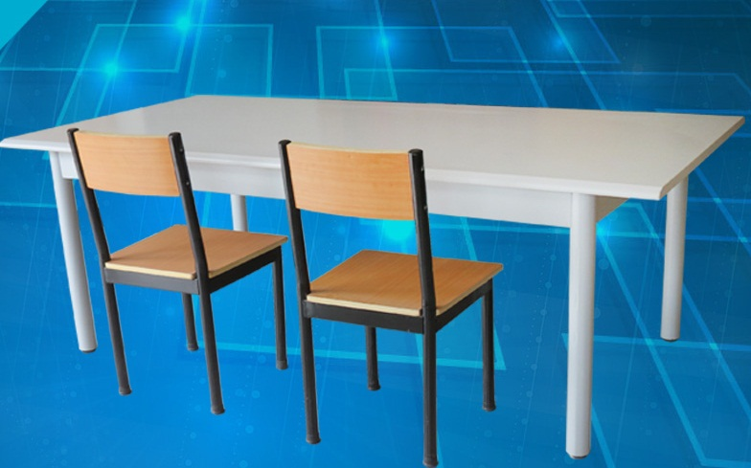
5 | 阅览桌 | 42张 | 规格：1500*800*750(mm)  桌面采用25MM厚高密度防火板。钢架用脚50圆铁管1.2厚料。横梁为40*100*1.2厚经折弯加工冷轧钢板制成，全套钢架表面处理：经过去油、配洗、磷化、晾干后用粉末静电喷涂，高温烘烤而成。桌面配2个接线孔。颜色为白色。 | 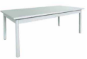
6 | 椅子 | 256把 | 规格型号：43*41.5*81CM 框架：木骨架，材质为实木。  颜色为浅桃木。 | 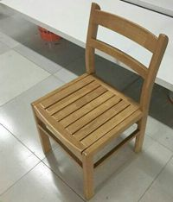
7 | 六边形实验桌 | 12张 | 整体材质：2.5CM厚高密度板。  每边长100CM，高度76CM，半径100CM.  要求：放6台电脑，桌面放显示器，下有键盘抽屉，六边之间用高密度板隔开，每格内右侧装一个主机箱。
8 | 实验椅 | 80把 | 座宽50，座高46，总高88  不锈钢主架，网布椅面椅背。 | 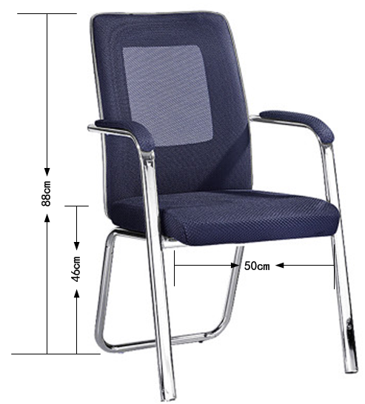  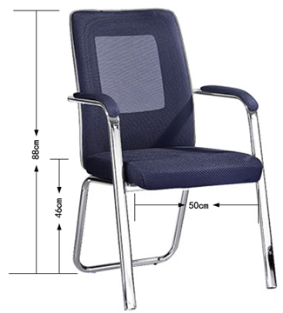
7 | 多媒体讲台 | 2张 | 钢质讲台，长140 宽70 高95 | 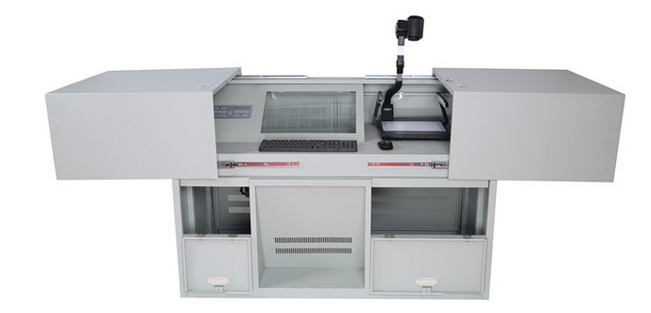
9 | 单层遮光窗帘 | 10扇 | 用遮光布制作  窗子尺寸：1400*1750MM
10 | 单层遮光窗帘 | 2扇 | 用遮光布制作  窗子尺寸：2400*1750MM
备注：以上货物要求为必须满足条款，如不能响应的视为无效投标。
二、产品质量要求
1、本次询价采购项目的质量必须完全满足中华人民共和国国家质量标准及现行规范要求，投标人应根据企业实际能力在投标文件中对货物质量予以承诺，中标后在合同中加以确认。
2、所有货物必须为全新产品，同时须有产品合格证和国家质检标志，
三、交付时间及地点
1、合同签定后接采购人通知15天内完成项目所需的货物的运输、安装、验收，直至交付采购人可以正常使用。
2、交付地点：长江大学荆州校区（湖北省荆州市南环路1号）
3、付款方式：
货物送到甲方指定交货地点，待乙方验收合格后付合同金额的100%。

第三章 报价文件格式

报 价 文 件

采购项目编号：
采购项目名称：
询价内容：

（供货商名称）
年月日

附件一：报价书
长江大学：
依据贵方 (采购项目名称/采购项目编号) 项目采购采购货物及服务的投标邀请，我方代表（姓名、职务）经正式授权并代表供应商（供应商名称、地址）提交下述文件正本一份，副本二份。
1. 报价一览表；
2. 分项报价表；
3. 报价货物、服务清单；
4. 按采购文件及附件要求提供的有关文件；
5. 资格证明文件；
在此，我方宣布同意如下：
1. 所附《报价一览表》中规定的应提交和交付的 （包号） 货物投标总价为（注明币种，并用文字和数字表示的投标总价）。
2. 将按采购文件的约定履行合同责任和义务。
3. 已详细审查全部采购文件，包括（修正或补充文件），对此无异议。
4. 本响应文件有效期为自报价之日起个日历日；
5. 同意提供按照贵方可能要求的与其报价有关的一切数据或资料。
6. 与本投标有关的一切正式往来信函请寄：。
供 应 商：
地 址：
传 真：
电 话：
电子函件：
供应商（授权）代表签字：
供应商名称(公章)：
日 期：
开户银行：
帐号/行号：

附件二 报价一览表

项目名称：
项目编号： 计量单位：RMB(元)
序号 | 货物名称 | 品牌/产地 | 规格尺寸 | 数量 | 单价 | 合价
总报价
质保期
交货期
注：1. 本表中总报价为合同结算价，采购人不再支付其它任何费用；

报价单位（盖章）：
授权代表（签字）：
时 间：

附件三：
法人代表授权书格式

长江大学：

我公司现委派 （被授权人姓名）参加你处组织的询价活动（询价文件编号： ），并全权代表我单位签署报价文件、签订合同及处理一切与该项目报价相关的事宜。
本授权书于年月日起签字盖章生效。
附被授权人情况 ：

姓名： 性别：
身份证号码：
职务：
详细通讯地址：
电话： 传真：
邮政编码：

授权单位名称（公章）
法人代表（签章）
年 月 日

附件四：
技 术 规 格 响 应 表
货物名称： 制造商名称：
序号 | 询价文件技术要求 | 供应货物技术参数 | 响应程度
1
2
3
4
5
6
注：根据询价内容中技术要求逐条对照填写

报价单位（盖章）：
授权代表（签字）：
时 间：

附件五
分项报价表
序号 | 名称 | 规格 | 数量 | 制造商名称 | 单价 | 总价 | 备注
1 | 货物1
2 | 货物2
3 | 货物3
4 | 运输费
5 | 其它
6
7
总计

说明：1．所有价格均用人民币表示，单位为元，精确到个数位。
2．总计价格必须与《投标一览表》投标总价一致。
3．报价人必须按此表格式中的对应栏目内容填写，若需增加栏目，请在栏目“其它”中填写，并作详细说明。

报价单位（盖章）：
授权代表（签字）：
时 间：

附件六

1、资质证明文件：企业营业执照等; （副本复印件加盖公章）
2、其它供货商认为应提供的资料。

